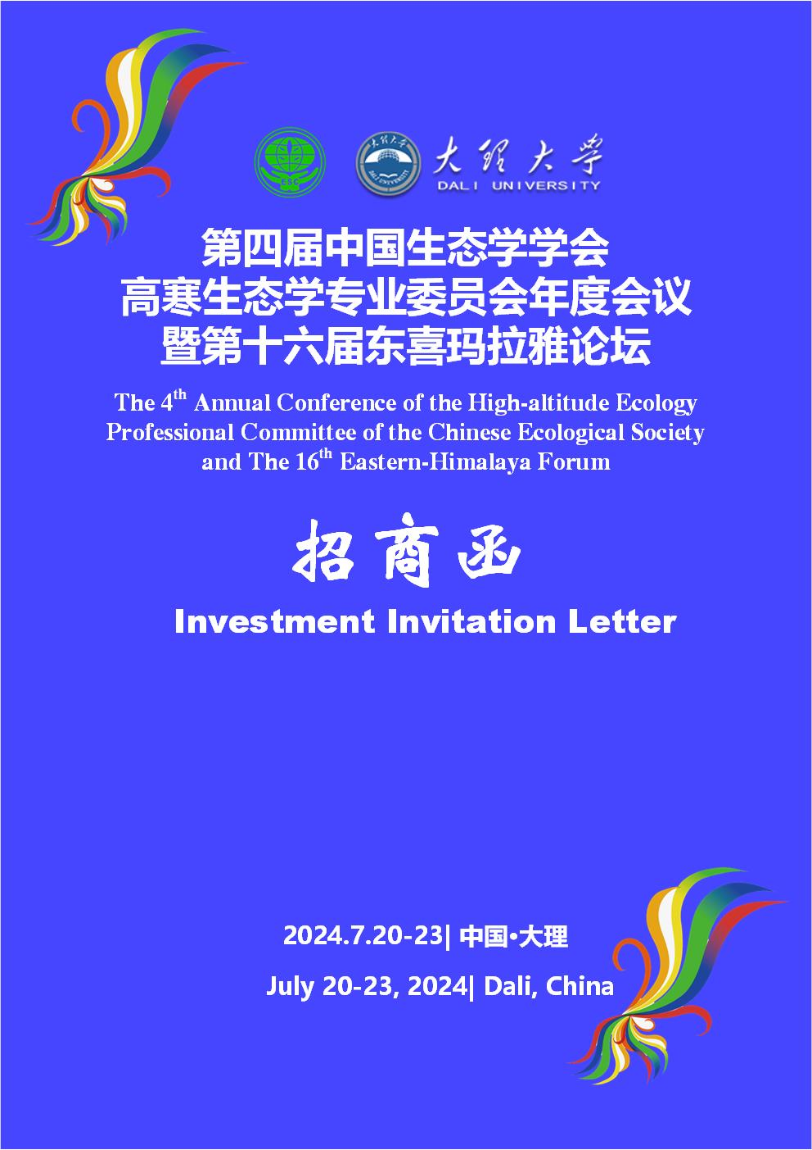

第四届中国生态学学会高寒生态学专业委员会年度会议
暨第十六届东喜玛拉雅论坛
企业参展邀请函
尊敬的各参展企业：
以青藏高原为主体之一的高寒区是全球变化的敏感区和生态环境脆弱区，同时也是我国重要的国家安全和生态安全屏障。习近平总书记就高原生态环境保护作出了系列重要指示，党的二十大也指出，要抓住“生态环境保护发生历史性、转折性、全局性变化”的历史机遇，建设“天更蓝、山更绿、水更清”的美丽高原，对高原生态环境保护和高寒生态学研究提出了更高的要求。中央第七次西藏工作会议强调“保护好青藏高原生态就是对中华民族生存和发展的最大贡献”，同时要求把生态文明建设摆在更加突出的位置，致力守护好高原的生灵草木、万水千山，把青藏高原打造成为全国乃至国际生态文明高地。明确高寒生态与高原文明及区域可持续发展之间的有机关联至关重要。首届中国生态学学会高寒生态学专业委员会年度会议（2020）以来，高寒生态学研究在“二次青藏科考”等各级各类项目的支持下取得了诸多重要进展。为落实习近平总书记重要指示和领会二十大报告精神，同时分享新成果，交流新思想，由中国生态学学会高寒生态学专业委员会主办，大理大学承办的“第四届中国生态学学会高寒生态学专业委员会年度会议暨第十六届东喜玛拉雅论坛”拟定于2024年7月19-23日在云南省大理市召开。现诚挚邀请并热情欢迎全国各地生态学科研工作者、老师们及同学们齐聚大理，共同探讨高寒生态学研究领域的前沿进展和热点问题。
大理白族自治州地处云南省中部偏西，是我国唯一的白族自治州，是闻名于世的电影《五朵金花》主角的故乡。大理历史悠久，文化灿烂。远在新石器时代，就有白族、彝族等少数民族先民在这里繁衍生息；公元前211年，大理地区就纳入了秦王朝统一版图，唐、宋时期先后出现了“南诏国”和“大理国”等地方政权；大理古城是全国历史文化名城，被西方学者誉为“亚洲文化十字路口的古都”、“多元文化与自然和谐共荣的典范”。大理风光秀丽气候宜人，这里有风花雪月之冠的苍山和明珠玉镜般的洱海，构成青山抱绿水、湖光映山色、四时有奇特的自然景色，将是您认识大理，爱上大理的开始。

主办单位
中国生态学会高寒生态专委会
大理大学

会议组织机构

一、会议组织机构主办单位：
中国生态学学会高寒生态学专业委员会
大理大学
承办单位：
大理大学东喜玛拉雅研究院

西南林业大学水土保持学院

大会主席团：
大会主席：梁尔源
大会副主席：方江平
大会执行主席：肖文

1、会议时间：2024年7月20日-23日

基本信息

2、报到时间：2024年7月20日10:00-22:00
3、会议地点：云南省大理市大理古城弘圣路2号（大理大学）
4、布展时间：2024年7月20日12:00-18:00
5、展览时间：2024年7月20日-23日
6、撤展时间：2024年7月23日中午 7、会议唯一官方网站：

合作项目

1、金牌赞助：5万元
（1）2m×2m展位1个，提供1桌2椅
（2）会议期间发言交流5分钟
（3）大会最终日程册插页1面（1P）
（4）大会官网焦点图片广告
（5）微官网欢迎页面全屏展示宣传
（6）顶部Banner四联播转换图片
（7）宣传片：会前及茶歇期间播放企业宣传片，时长5分钟内
（8）大会主背景展示：大会主背景板展示贵单位logo信息及单位名称
（9）参会代表会议资料包：印制厂商LOGO
（10）会场通道前面摆放1个易拉宝
（11）资料袋中装入贵单位宣传资料
（12）参会代表胸卡展示单位logo
（13）免会议费参会名额5位
（14）仪器设备展示

2、银牌赞助：3万元
（1）2m×2m展位1个，提供1桌2椅
（2）会议期间发言交流5分钟
（3）大会最终日程册插页1面（1P）
（4）大会官网焦点图片广告
（5）宣传片：会前及茶歇期间播放企业宣传片，时长5分钟内
（6）大会主背景展示：大会主背景板展示贵单位logo信息及单位名称
（7）资料袋中装入贵单位宣传资料
（8）大会餐券背面印制厂商广告及LOGO
（9）免会议费参会名额：2位
（10）仪器设备展示

3、铜牌赞助：2万元
（1）2m×2m展位1个，提供1桌2椅
（2）大会最终日程册插页1面（1P）
（3）大会主背景展示：大会主背景板展示贵单位logo信息及单位名称
（4）资料袋中装入贵单位宣传资料
（5）免费参会名额：1位

4、大会晚宴冠名：4万元(限1家)
（1）2m×2m展位1个，提供1桌2椅
（2）大会最终日程册插页1面（1P）
（3）大会晚宴冠名，晚宴主背景展示企业logo
（4）大会主背景展示：大会主背景板展示贵单位logo信息及单位名称
（5）大会晚宴主题演讲20分钟
（6）宣传片：晚宴期间播放企业宣传片，时长5分钟内
（7）资料袋中装入贵单位宣传资料
（8）免费参会名额：2位

合作权益解释

1、展位信息
展位是企业独立展示公司产品及其文化的独立空间。（项目挑选顺序原则：请参展商通过邮件列出参与项目及支持金额提交至组委会邮箱1300533299@qq.com；大会将按照参展商支持金额及申请参展计划的先后顺序安排展位、展示位等。）
大会提供2m*2m展位一个，提供1桌2椅子(非标准展位）

2、出版物及媒体展示位
（1）大会日程
包括会议详细日程、会场平面图、会议服务介绍、参会企业简介等内容。印数：200本。赞助金额适用于大会最终日程册、下列价格不包括画面设计，所有都为彩色。

项目 | 展示位 | 说明
大会最终日程册 | 插 页 | 大会日程册装会议包，厂家提供最终设计稿

（2）大会网站、微网站广告

广告载体 | 广告具体位置形式 | 内容热点 | 图例
大会官网 | 大会焦点图片广告  ：在大会官网首页首屏展示，可添加跳转链接。 | 广告内容支持图片或视频，图片广告可支持多家展示，视频广告为独家展示。不支持图片和视频混合展示。  图片尺寸 490px*250px  （红色色块区域） | 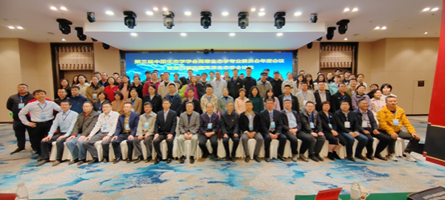

广告载体 | 广告具体位置形式 | 内容热点 | 图例
 | 微官网欢迎页面全屏展示宣传（3到5秒跳转) | 图文并茂，在打开大会微官首屏位置进行全屏曝光突出显示  （独家）。  图片尺寸 1080px*1700px  （红色色块区域）
微官网
微官网 |  |  | 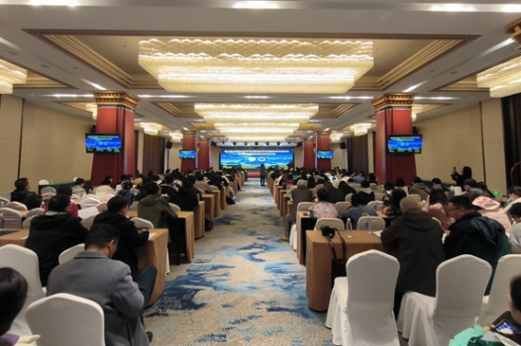
 | 顶部Banner四联播转换图片，高清晰的半屏轮播广告硬性推广，点击也可做链接转载。 | 可伴有产品介绍、会议公告等内容轮播显示，推广目标简单准确。  图片尺寸 900px*500px  （红色色块区域）

3、其他展示

项目 | 描述
宣传片 | 会前及茶歇期间播放企业宣传片，  视频制作格式：16:9（中英文字幕），时长：5分钟内
大会主背景展示 | 大会主背景板展示贵单位logo信息或单位名称
参会代表会议包 | 印制厂商LOGO
参会代表胸卡 | 背面印制厂商广告

项目 | 描述
大会餐券 | 背面印制厂商广告及LOGO
会场通道前面摆放易拉宝 | 每家公司限摆1个
资料袋中装入贵单位宣传资料 | 企业自行制作运往会议地点具体事宜请与组委会联系。
会议期间发言交流 | 发言内容需大会组委会审核，具体发言时间或环节由大会组委会安排后告知

4、会议赞助经费支付方式
收款单位
账户名称：大理大学
开户银行：中国建设银行股份有限公司大理古城支行
账号：53001716044051001465
联行号：105751000183
地址、电话：云南省大理市大理古城弘圣路2号，08722219976
大理大学税务登记证号（税号）：125300004325450043
备注：
1、所有支持的赞助款请务必在转账单上注明“第四届中国生态学学会高寒生态学专业委员会年度会议”。
2、会议支持经费请于2024年7月10日签通过银行转账到指定账号。
3、组委会联系方式：
会务联系人： 张建强 15348798859
秘书处联系人： 郑琰 13628793428
主办单位
中国生态学学会高寒生态学专业委员会
大理大学2024年6月1日

